Hướng dẫn xem lịch trên tài khoản cá nhân
Bước 1: Vào trang web của trường địa chỉ Website: LTTC.EDU.VN

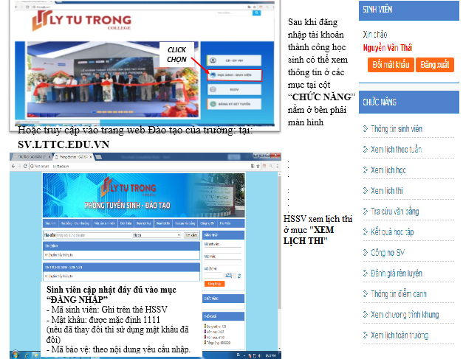

Bước 2: Xem lịch thi



